**Ground Truth 사용법**

**목적**

Detection 하고자 하는 물체의 위치 및 크기를 지정하여 Training data를 축적한다.

**사용법**

사람을 학습시키고자 한다고 가정한다.

1. Matlab을 설치한 후 실행시킨다.
2. 폴더 찾아보기를 선택하여 GT 폴더를 연다.

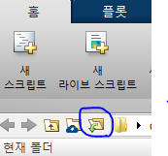

1. Read_video.m 파일을 더블 클릭하여 파일을 열고, 편집기 탭의 실행 버튼을 누른다.

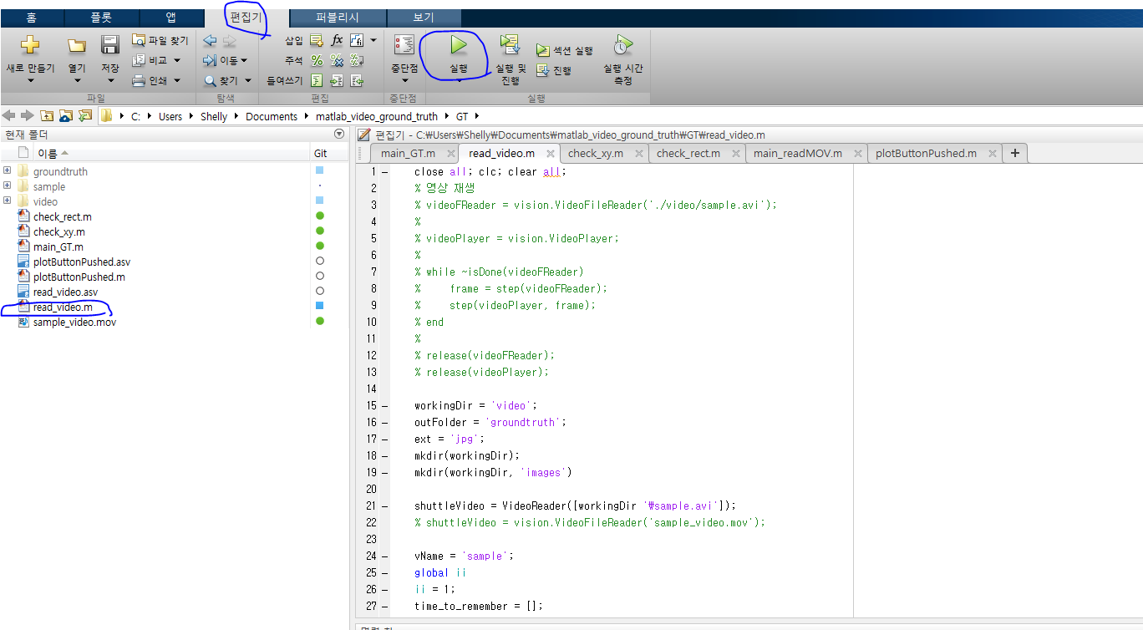

1. 물체의 가장 오른쪽, 왼쪽, 위, 아래를 [좌클릭] 한다. 선택한 곳은 빨간색 x 표시가 뜨며, 4개의 점을 찍을 때마다 초록색 선이 그려진다.

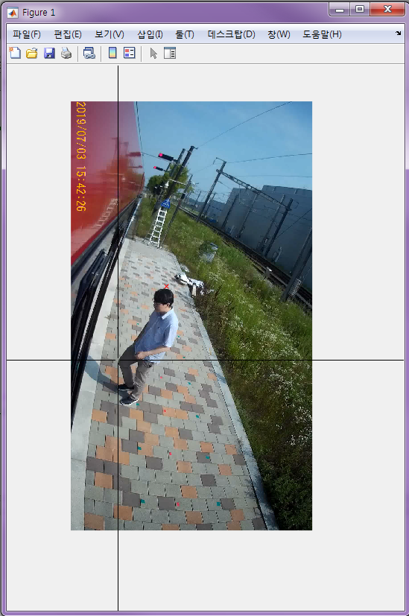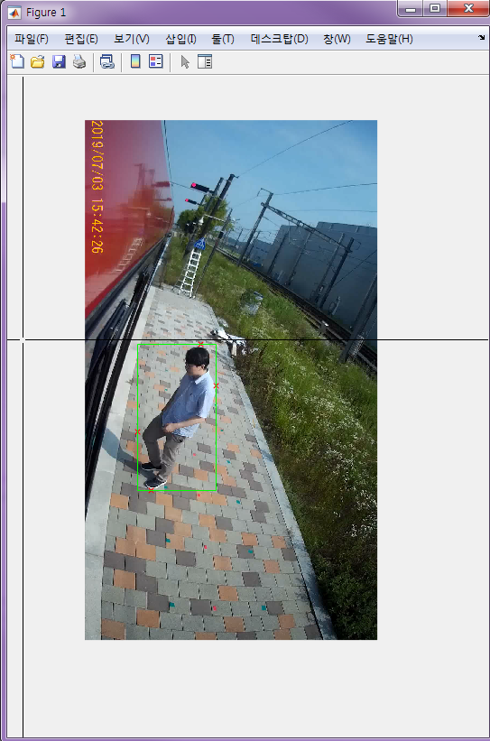

1. 해당 프레임의 모든 물체를 선택했을 경우 [우클릭]을 하면 다음 프레임으로 넘어간다.
2. (4)(5)를 반복한다.
3. 모든 GT를 마무리한 후 ‘check_xy.m’ 과 check_rect.m’을 실행시켜 결과를 확인한다.

**특수 상황**

* 물체가 없을 경우

어떠한 점도 찍지 않고, [우클릭]하여 다음 프레임으로 넘어간다.

* 사람이 다른 물체에 가려져 신체 일부분만 보일 경우

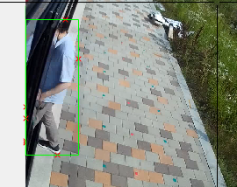

트램에 탐승하는 사람이라면 신체 일부분만 표시하고, 이 외의 다른 물체에 가려진 것이라면 최대한 가려진 사람의 신체 전체를 추측하여 점을 찍는다.

* 사람이 다른 사람에 가려져 신체 일부분만 보일 경우

가려진 사람의 신체 전체를 추측하여 점을 찍는다.

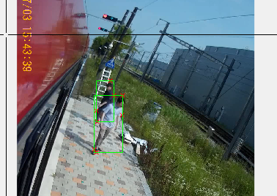

* 사람이 카메라 밖으로 나가 신체 일부분만 보일 경우
* 좌클릭하여 점을 잘못 찍었을 경우

마우스 휠을 클릭하면 상자를 만들고 있던 점 또는 가장 최근에 만들어진 상자의 정보가 사라진다.

1. 상자를 만들고 있을 경우(좌) 마우스휠 클릭 시 상자를 만들고 있던 점 삭제(우)

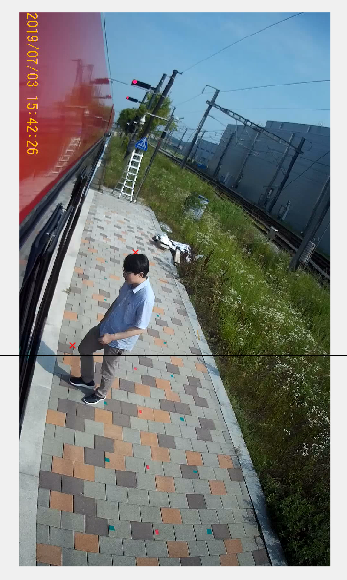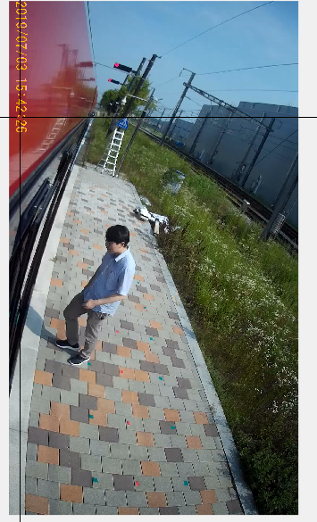

1. 점들이 모두 이어졌을 경우(좌) 마우스 휠 클릭 시 가장 최근에 만들어진 상자 삭제(우)

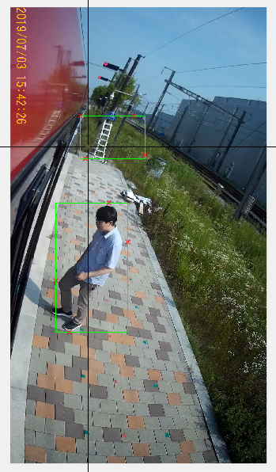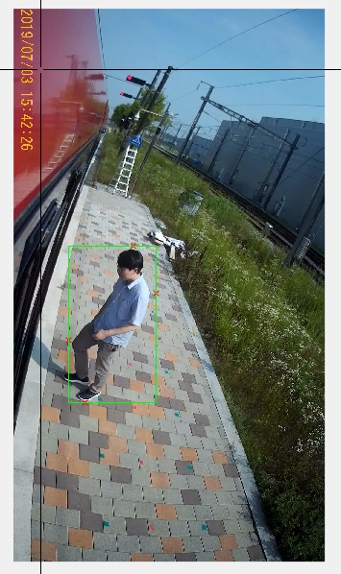

* 이전 프레임으로 돌아가고 싶을 경우

키보드 ‘b’ 를 누르면 이전 프레임으로 돌아간다. (단, 현재 프레임과 이전프레임에서 찍었던 데이터는 사라진다.)

**변수 목록**

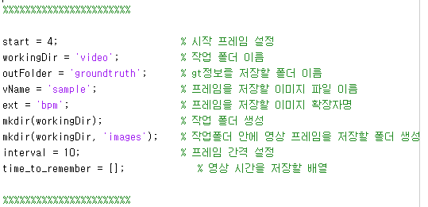

* 영상을 중간부터 시작하고 싶다.

변수 start값을 수정한다.

* 프레임 간격을 변경하고 싶다.

변수 interval의 값을 수정하면 된다.

이 외에도, vName을 사용하여 이미지 파일이름을 수정하거나 ext를 사용하여 이미지 확장자명을 변경할 수 있다.

**주의 사항**

클릭을 너무 빠르게 할 경우, 마우스 인식이 오작동 할 수 있습니다. 모든 마우스 클릭은 적당한 시간 간격을 두고 클릭해주시기 바랍니다. (1초에 2회 이하)